Mahasiswa Ilmu Komunikasi Fisip Kembali Gelar Susur Sungai Bersama Dinas PUPR-PERA
FISIPERS - Menindak lanjuti kegiatan yang pernah diselengarakan antara Mahasiswa FISIPERS Universitas Mulawarman bersama DPUPR-PERA Bidang Sumber Daya Air, Provinsi Kalimantan Timur pada, Rabu (09/06/21) lalu tentang susur Sungai Karang Mumus. Kali ini DPUPR-PERA mengajak Mahasiswa FISIPERS Universitas Mulawarman untuk melakukan susur Sungai, Tepatnya di sepanjang Sungai Karang Asam Besar. Rabu, (23/06/21).
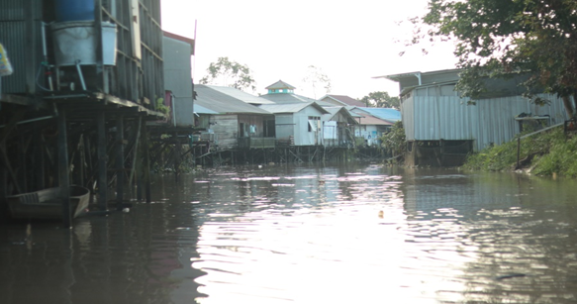Permukiman di bantaran Sungai Karang Asam Besar
Kegiatan susur Sungai Karang Asam Besar diawali dengan diskusi singkat, yang dilaksanakan di Jl.M. Said, Gang Rasa, Kecamatan Sungai Kunjang Kota Samarinda. Dengan mematuhi protokol kesehatan dan keselamatan, FISIPERS bersama dengan DPUPR-PERA Bidang Sumber Daya Air, Provinsi Kalimantan Timur memulai kegiatan dari Dermaga yang berada di Gang Rasa hingga aliran Sungai Karang Asam Besar yang berada di Jalan Kahoi untuk melihat keadaan Sungai Karang Asam Besar.
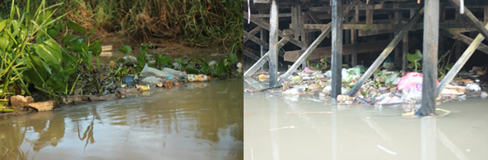Tidak jauh berbeda dengan aliran Sungai Karang Mumus yang terdapat banyak sekali sampah, di sepanjang aliran sungai Karang Asam Besar yang dilewati juga terdapat banyak sampah seperti plastik, botol, hingga limbah rumah tangga sehingga mencemari ekosistem sungai.
Sebagai bagian dari Masyarakat Kota Samarinda, Masyarakat yang bermukim disekitar Sungai Karang Asam Besar harus lebih mematuhi peraturan yang diberikan oleh Pemerintah dengan membuang sampah pada tempatnya dan tidak membangun rumah di atas badang sungai. Harapannya, kegiatan edukasi maupun aksi dalam menjaga ekosistem sungai di Kota Samarinda terus berlajut. (mnh)

